LAPORAN PRAKTIKUM
LOGIKA FUZZY



Modul 3

Program Studi Teknologi Informasi
Fakultas Dakwah dan Ilmu Komunikasi
Universitas Islam Negeri Mataram
2026
Modul | 3
Topik
Repository
Tanggal

- Tujuan
Setelah menyelesaikan praktikum ini, mahasiswa diharapkan mampu:
- Memahami hubungan antara fungsi koleksi fuzzy dan persamaan matematika.
- Menghitung persamaan fungsi pengumpulan secara manual.
- menyimpan interval fungsi penyimpanan ke dalam database MySQL.
- menghubungkan Python dengan database MySQL.
- Memanfaatkan informasi fungsi pengumpulan dari database.
- Menentukan fungsi yang harus digunakan berdasarkan nilai crisp.
- Mengeksekusi fungsi kumpulan Python secara dinamis.
- Menghasilkan nilai pengumpulan derajat μ(x)tanpa menggunakan library fuzzy.

B. Requirement
1. Sistem Operasi yang digunakan : MacOS Monterey 12.7.6
2. Browser : Versi 153.0.8010.50 (Build Resmi) (64 bit)
3. Tools yang digunakan : Visual Studio Code, Python 3.13.14, Jupyter Notebook, Virtual Environment (.venv), pandas, numpy, matplotlib, seaborn, nltk

- Konsep Teori
Pada praktikum sebelumnya telah dipelajari bahwa fungsi perbankan fuzzy penanda nilai input ke dalam derajat perbankan$\left[0 , 1\right]$. Berbagai bentuk kurva dapat digunakan sesuai karakteristik data:
- Kurva Segitiga ( Triangular MF ): Ditentukan oleh 3 parameter$\left(A , B , C\right)$dengan titik puncak tunggal pada$B$.
- Kurva Trapesium ( Trapesium MF ): Ditentukan oleh 4 parameter$\left(A , B , C , D\right)$di mana derajat pelindung bernilai$1$secara stabil pada rentang$\left[B , C\right]$.
- Kurva Gaussian ( Gaussian MF ): Berbentuk lonceng halus dengan parameter pusat$C$dan simpangan$σ$:$μ\left(X\right)=e^{-\frac{1}{2}{\left(\frac{XC}{σ}\right)}^{2}}$.
- Kurva Sigmoid ( Sigmoidal MF ): Kurva transisi bertahap dengan parameter kemiringan$k$dan titik tengah$C$:$μ\left(X\right)=\frac{1}{1+e^{-k\left(X-C\right)}}$.
Sebagai contoh pemahaman dasar algoritma, mari telaah fungsi keanggotaan Usia Remaja berbentuk segitiga:

μ(x)
1.0 ● (15,1)
/ \
/ \
/ \
/ \
/ \
0.0 ─────────────●───────────●────────────────
10 20
Usia

Fungsi tersebut mempunyai tiga bagian:
- Bagian sebelum usia 10 tahun → derajat renang 0.
- Bagian naik usia 10–15 tahun → menggunakan fungsi linear naik.
- Bagian turun usia 15–20 tahun → menggunakan fungsi linear turun.
- Bagian setelah usia 20 tahun → derajat prajurit 0.

- Menghitung Fungsi Keanggotaan Secara Manual
Catatan penting: Ini hanya contoh saja, pada saat praktikum, gunakan sesuai dengan fungsi yang Anda buat pada Tugas 2 Anda
Misalkan fungsi keanggotaan Remaja ditentukan oleh titik:
(10, 0)
(15, 1)
(20, 0)

1. Fungsi naik
Fungsi naik berada pada interval:
10 ≤ x ≤ 15

Dengan titik:
(x1, y1) = (10, 0)
(x2, y2) = (15, 1)

Gunakan persamaan garis:
$$\frac{y-y_{1}}{y_{2}-y_{1}}=\frac{X-X_{1}}{X_{2}-X_{1}}$$
Substitusi:
$$\frac{y-0}{1-0}=\frac{X-10}{15-10}$$
Sehingga:
$$y=\frac{X-10}{5}$$
Maka fungsi keanggotaan naik adalah:
$$\boxed{μ\left(X\right)=\frac{X-10}{5}}$$

2. Fungsi turun
Fungsi turun berada pada interval:
15 ≤ x ≤ 20

Dengan titik:
(x1, y1) = (15, 1)
(x2, y2) = (20, 0)

Gunakan persamaan garis:
$$\frac{y-1}{0-1}=\frac{X-15}{20-15}$$
Sehingga:
$$y=\frac{20-X}{5}$$
Maka fungsi keanggotaan turun adalah:
$$\boxed{μ\left(X\right)=\frac{20-X}{5}}$$

- Fungsi Keanggotaan dalam Python
Setelah mendapatkan persamaan secara manual, persamaan tersebut diterjemahkan ke dalam fungsi Python.
def fungsi_remaja_naik(x):
return (x - 10) / 5

def fungsi_remaja_turun(x):
return (20 - x) / 5

Contoh:
print(fungsi_remaja_naik(12))

Hasil:
0.4

Karena:
$$μ\left(12\right)=\frac{12-10}{5}=0,4$$
Contoh lainnya:
print(fungsi_remaja_turun(17))

Hasil:
0.6

Karena:
$$μ\left(17\right)=\frac{20-17}{5}=0,6$$
- Menyimpan fungsi dalam Database

Pada praktikum ini digunakan database MySQL dengan nama:

Db_logika_fuzzy_tugas2

- Membuat Database MySQL

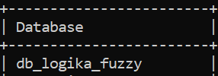

- Membuat Tabel Usia_Remaja

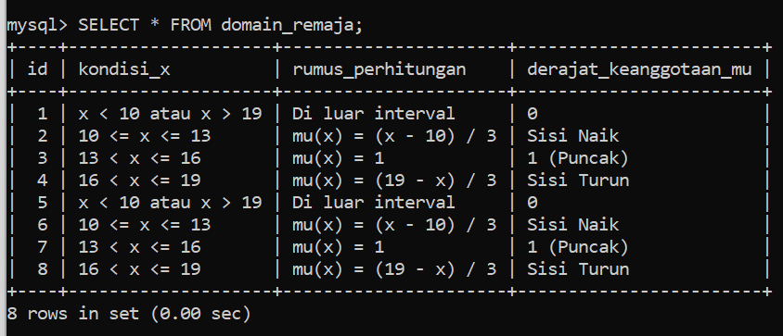

- Hasil:
Pengenal | usia_min | usia_maks | nilai_fuzzy
1 | 0 | 10 | 0
2 | 10 | 15 | fungsi_remaja_naik
3 | 15 | 20 | fungsi_remaja_turun
4 | 20 | 150 | 0

- Semesta Yang Menyenangkan
Pada contoh ini, universalitas usia dibatasi:
0 ≤ usia ≤ 150
Artinya sistem hanya menerima usia antara 0 sampai 150 tahun.
Fungsi:
0 – 10 → 0
10 – 15 → fungsi naik
15 – 20 → fungsi turun
20 – 150 → 0
Secara visual:
μ(x)
1.0 ●
/ \
/ \
/ \
/ \
/ \
0.0 ─────────────●───────────●────────────────
10 15 20 150

Usia

- Instalasi Library MySQL untuk Python
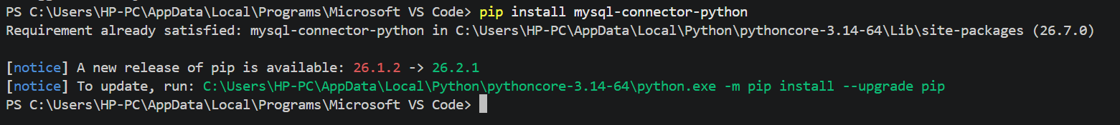

- Membuat Koneksi Python ke MySQL
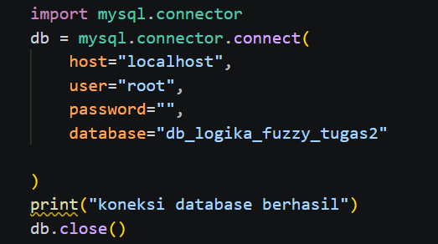

- Membuat Fungsi Kesan
Tambahkan fungsi berikut:
def fungsi_remaja_naik(x):
"""
Fungsi keanggotaan remaja bagian naik.
Domain: 10 <= x <= 13
Persamaan: μ(x) = (x - 10) / 3
"""
return (x - 10) / 5
return (x - 10) / 3

def fungsi_remaja_turun(x):
"""
Fungsi keanggotaan remaja bagian turun.
Domain: 16 < x <= 19
Persamaan: μ(x) = (19 - x) / 3
"""
return (20 - x) / 5 return (19 - x) / 3

- menghubungkan Nama Fungsi Database dengan Fungsi Python
Database menyimpan nama:
fungsi_remaja_naik
atau:
fungsi_remaja_turun
Python harus mengetahui bahwa nama tersebut mengacu pada fungsi Python.
Gunakan kamus:
fungsi = {
"fungsi_remaja_naik": fungsi_remaja_naik,
"fungsi_remaja_turun": fungsi_remaja_turun
}
Dengan demikian:
fungsi_remaja_naik
↓
fungsi Python fungsi_remaja_naik()

fungsi_remaja_turun
↓
fungsi Python fungsi_remaja_turun()

- Membuat Fungsi Fuzzifikasi
def fuzzifikasi_usia(x):
cursor = db.cursor()

query = """
SELECT DISTINCT kondisi_x, rumus_perhitungan
FROM domain_remaja
"""

cursor.execute(query)
aturan_database = cursor.fetchall()
cursor.close()

if x < 10 or x > 19:
kondisi = "x < 10 atau x > 19"
penemuan = "0 – 10 → 0" if x < 10 else "x > 19 → 0"
elif x <= 13:
kondisi = "10 <= x <= 13"
penemuan = "10 – 13 → μ(x) = (x - 10) / 3"
elif x <= 16:
kondisi = "13 < x <= 16"
penemuan = "13 – 16 → μ(x) = 1"
else:
kondisi = "16 < x <= 19"
penemuan = "16 – 19 → μ(x) = (19 - x) / 3"

aturan = dict(aturan_database)
nama_fungsi = aturan.get(kondisi)

if nama_fungsi is None:
raise ValueError(f"Aturan '{kondisi}' tidak ditemukan di tabel
domain_remaja.")

if nama_fungsi in fungsi:
fungsi_y = fungsi[nama_fungsi]
return fungsi_y(x), penemuan

raise ValueError(f"Rumus '{nama_fungsi}' belum didukung di Python.")

- Memahami Cara Kerja Fungsi Fuzzifikasi
mengharuskan:
x = 17
Program akan mencari ke database.
Query yang dijalankan secara konsep adalah:
SELECT usia_min, usia_max, nilai_fuzzy
FROM usia_remaja
WHERE 17 >= usia_min
AND 17 <= usia_max;
Penemuan basis data:
usia_min = 15
usia_max = 20
nilai_fuzzy = fungsi_remaja_turun
Kemudian Python mendapatkan:
nama_fungsi = "fungsi_remaja_turun"
Python mencari fungsi:
fungsi_y = fungsi[nama_fungsi]
yang sama dengan:
fungsi_y = fungsi_remaja_turun
Kemudian:
nilai = fungsi_y(17)
sama dengan:
nilai = fungsi_remaja_turun(17)
Kemudian:
$$μ\left(17\right)=\frac{20-17}{5}$$
$$μ\left(17\right)=0,6$$
- Program Lengkap
Berikut program lengkap yang dapat digunakan sebagai dasar praktikum:
import mysql.connector
db = mysql.connector.connect(
host="localhost",
user="root",
password="",
database="db_logika_fuzzy_tugas2"

)
# ==========================================================
# 2. FUNGSI KEANGGOTAAN
# ==========================================================
def fungsi_remaja_naik(x):
"""
Fungsi keanggotaan remaja bagian naik.
Domain: 10 <= x <= 13
Persamaan: μ(x) = (x - 10) / 3
"""
return (x - 10) / 3

def fungsi_remaja_turun(x):
"""
Fungsi keanggotaan remaja bagian turun.
Domain: 16 < x <= 19
Persamaan: μ(x) = (19 - x) / 3
"""
return (19 - x) / 3

# ==========================================================
# 3. DAFTAR FUNGSI (DICTIONARY)
# ==========================================================
fungsi = {
"Di luar interval": lambda x: 0,
"mu(x) = (x - 10) / 3": fungsi_remaja_naik,
"mu(x) = 1": lambda x: 1,
"mu(x) = (19 - x) / 3": fungsi_remaja_turun
}

# ==========================================================
# 4. FUNGSI FUZZIFIKASI
# ==========================================================
def fuzzifikasi_usia(x):
cursor = db.cursor()

query = """
SELECT DISTINCT kondisi_x, rumus_perhitungan
FROM domain_remaja
"""

cursor.execute(query)
aturan_database = cursor.fetchall()
cursor.close()

if x < 10 or x > 19:
kondisi = "x < 10 atau x > 19"
penemuan = "0 – 10 → 0" if x < 10 else "x > 19 → 0"
elif x <= 13:
kondisi = "10 <= x <= 13"
penemuan = "10 – 13 → μ(x) = (x - 10) / 3"
elif x <= 16:
kondisi = "13 < x <= 16"
penemuan = "13 – 16 → μ(x) = 1"
else:
kondisi = "16 < x <= 19"
penemuan = "16 – 19 → μ(x) = (19 - x) / 3"

aturan = dict(aturan_database)
nama_fungsi = aturan.get(kondisi)

if nama_fungsi is None: raise ValueError(f"Aturan '{kondisi}' tidak ditemukan di tabel domain_remaja.")

if nama_fungsi in fungsi:
fungsi_y = fungsi[nama_fungsi]
return fungsi_y(x), penemuan

raise ValueError(f"Rumus '{nama_fungsi}' belum didukung di
Python.")

# ==========================================================
# 5. EXECUTION MAIN PROGRAM
# ==========================================================
try:
# Input Usia
usia = float(input("Masukan:\n"))

# Proses Fuzzifikasi
nilai_keanggotaan, penemuan = fuzzifikasi_usia(usia)

# Menampilkan Hasil
print(f"\nPenemuan basis data:\n{penemuan}")
print(f"\nHasil:\nμ({usia:g}) = {nilai_keanggotaan:g}")

finally:
# Menutup Koneksi Database
db.close()
- Program Pengujian
Pengujian 1:
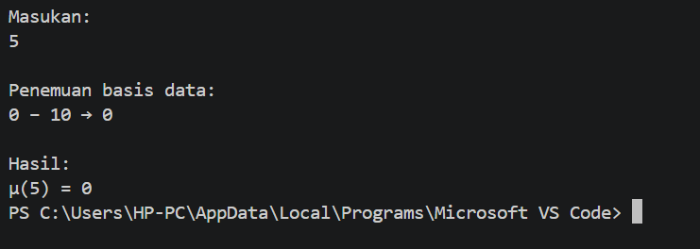

Pengujia 2:
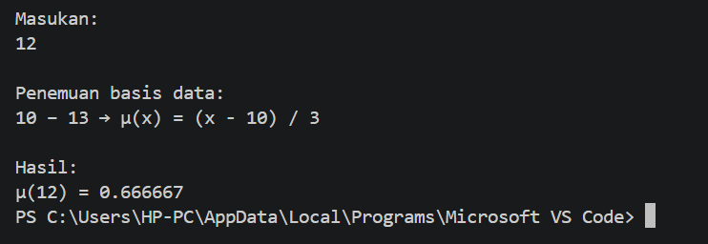

Pengujian 3:
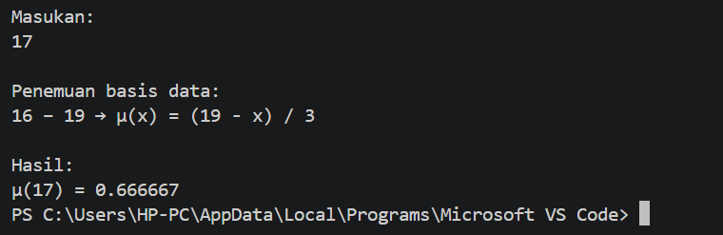

Pengujian 4:
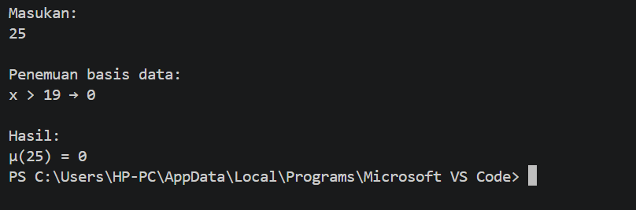

- Tugas praktikum
Tabel Verifikasi Hasil Pengujian Praktikum
Tabel hasil pengujian di bawah ini menunjukkan hasil eksekusi program dengan 10 data masukan usia (memenuhi syarat minimal 2 sampel usia untuk tiap kondisi/variabel):
No | Usia | Masukan Basis Data | Data Interval | $$μ\left(x\right)$$
1 | 5 | $$0≤x≤10$$ | 0 (Konstan) | 0.00
2 | 8 | $$0≤x≤10$$ | 0 (Konstan) | 0.00
3 | 11 | $$≤x≤1015$$ | fungsi_remaja_naik | 0.20
4 | 13 | $$10≤x≤15$$ | fungsi_remaja_naik
  0.60
5 | 15 | $$10≤x≤15$$ | fungsi_remaja_naik | 1.00
6 | 17 | $$15≤x≤20$$ | fungsi_remaja_turun | 0.60
7 | 19 | $$15≤x≤20$$ | fungsi_remaja_turun | 0.20
8 | 22 | $$20≤x≤150$$ | 0 (Konstan) | 0.00
9 | 25 | $$20≤x≤150$$ | 0 (Konstan) | 0.00
10 | 30 | $$20≤x≤150$$ | 0 (Konstan) | 0.00

Pembuktian Perhitungan Manual vs Program (Verifikasi)
- Untuk $x=11$:
  - Manual: $μ\left(11\right)=\frac{11-10}{15-10}=\frac{1}{5}=0.20$
  - Program: 0.20 $→$Sesuai
- Untuk $x=13$:
  - Manual: $μ\left(13\right)=\frac{13-10}{15-10}=\frac{3}{5}=0.60$
  - Program: 0.60 $→$Sesuai
- Untuk $x=17$:
  - Manual: $μ\left(17\right)=\frac{20-17}{20-15}=\frac{3}{5}=0.60$
  - Program: 0.60 $→$Sesuai
- Untuk $x=19$:
  - Manual: $μ\left(19\right)=\frac{20-19}{20-15}=\frac{1}{5}=0.20$
  - Program: 0.20 $→$Sesuai

- Pertanyaan Analisis
Jawab Pertanyaan Analisis
  - Mengapa database tidak menyimpan semua nilai derajat keanggotaan/pengumpulan?
Database tidak menyimpan nilai derajat keanggotaan $μ\left(x\right)$ secara langsung karena nilai crisp ($x$) bersifat kontinu dan jumlah nilainya tak hingga (contoh: $12$, $12.5$, $12.55$).
Menyimpan semua kemungkinan nilai ke dalam database tidak efisien dan tidak mungkin dilakukan. Database hanya digunakan untuk menyimpan struktur/aturan/interval, sedangkan nilai $μ\left(x\right)$ dihitung secara dinamis saat program berjalan menggunakan persamaan matematis di Python.
  - Apa fungsi dari kolom usia_min?
Kolom usia_min berfungsi sebagai batas bawah (minimum) dari suatu interval domain variabel usia. Kolom ini digunakan oleh kueri SQL untuk mengecek apakah nilai input crisp ($x$) lebih besar dari atau sama dengan batas bawah interval tersebut ($x≥\text{usia_min}$).
  - Apa fungsi dari kolom usia_max?
Kolom usia_max berfungsi sebagai batas atas (maksimum) dari suatu interval domain variabel usia. Kolom ini digunakan oleh kueri SQL untuk mengecek apakah nilai input crisp ($x$) lebih kecil dari atau sama dengan batas atas interval tersebut ($x≤\text{usia_max}$).
  - Mengapa nilai_fuzzy menggunakan tipe data VARCHAR?
Kolom nilai_fuzzy menggunakan tipe data VARCHAR (string) karena isi kolom tersebut fleksibel dan tidak hanya berisi angka:
- Berisi nama fungsi Python yang berupa teks (seperti 'fungsi_remaja_naik' atau 'fungsi_remaja_turun').
- Berisi nilai konstan dalam bentuk string (seperti '0' atau '1').
  - Apa yang terjadi ketika nilai crisp 17 diberikan kepada program? (Proses dari Input → Database → Fungsi Python → Hasil)
- Input: Pengguna memasukkan nilai crisp $x=17$.
- Database: Python mengirimkan perintah SQL:
SQL
SELECT usia_min, usia_max, nilai_fuzzy
FROM usia_remaja
WHERE 17 >= usia_min AND 17 <= usia_max;
Database menemukan baris interval $15≤17≤20$ dan mengembalikan nilai: nilai_fuzzy = "fungsi_remaja_turun".

- Fungsi Python: Python menerima string 'fungsi_remaja_turun', lalu mencarinya di dalam kamus (dictionary) fungsi. Python menemukan pemetaan ke fungsi fungsi_remaja_turun(x) dan mengeksekusinya:
$$μ\left(17\right)=\frac{20-17}{5}=\frac{3}{5}=0.6$$
- Hasil: Program menampilkan nilai derajat keanggotaan $μ\left(17\right)=0.6$.
  - Apa yang terjadi jika database memberikan fungsi_remaja_turun tetapi fungsi tersebut tidak dibuat di Python?
Program akan mengalami Error (ValueError). Hal ini dikarenakan Python tidak menemukan key 'fungsi_remaja_turun' di dalam dictionary fungsi. Blok pengecekan raise ValueError(f"Fungsi '{nama_fungsi}' belum dibuat di Python.") akan terpicu dan menghentikan jalannya program.
  - Mengapa pada praktikum ini tidak digunakan library seperti scikit-fuzzy?
Praktikum ini bertujuan agar mahasiswa:
- Memahami secara mendalam alur matematis dan logika dasar fuzzifikasi (pembentukan persamaan garis lurus).
- Mampu menghubungkan antara logika database (penyimpan interval/rule) dengan mesin eksekusi (Python) secara mandiri (from scratch).
  - Apa hubungan antara persamaan garis lurus yang dihitung secara manual dengan fungsi Python?
Persamaan garis lurus yang dihitung secara manual (misal: $μ\left(x\right)=\frac{x-a}{b-a}$) merupakan rumus matematis, sedangkan fungsi Python adalah implementasi atau pemrogramannya dalam bentuk kode. Fungsi di Python mengambil parameter $x$ dan mengembalikan hasil dari rumus linier manual tersebut.

Kesimpulan
Pada praktikum ini, mahasiswa membangun proses fuzzifikasi sederhana tanpa menggunakan library fuzzy.
Konsep utama yang harus dipahami adalah:
Persamaan Matematika
↓
Fungsi Python
↓
Database menyimpan interval
↓
Database menentukan fungsi
↓
Python mengeksekusi fungsi
↓
Derajat Keanggotaan
Basis data tidak menggantikan fungsi Python .
Database berperan sebagai sumber informasi untuk menentukan:
"Untuk nilai crisp ini, fungsi kumpulan mana yang harus digunakan?"
Sedangkan Python berperan sebagai:
"Mesin yang menjalankan persamaan fungsi tersebut." tanpa mengubah prinsip dasarnya.

